Вера в Победу
И оставались километры
До сердца Родины Москвы
К ней рвался враг как зверь свирепый
Зачинщик мировой войны
Но встали грудью наши братья
Отцы и юные сыны
И шли на смерть и на распятье
За жизнь родных и всей страны
И был разбит фашистский изверг
И остановлен под Москвой
Ценою многих тысяч жизней
Был выигран тот смертный бой..
….И шла война еще три с лишним года
И лилась кровь еще рекой
Но крепла вера у советского народа
В победу после битвы под Москвой
АлЧер.

В составе Сибирской дивизии в октябре 1941 года принял первый бой рядовой Александр Акимович Сучков, защищая столицу нашей Родины.

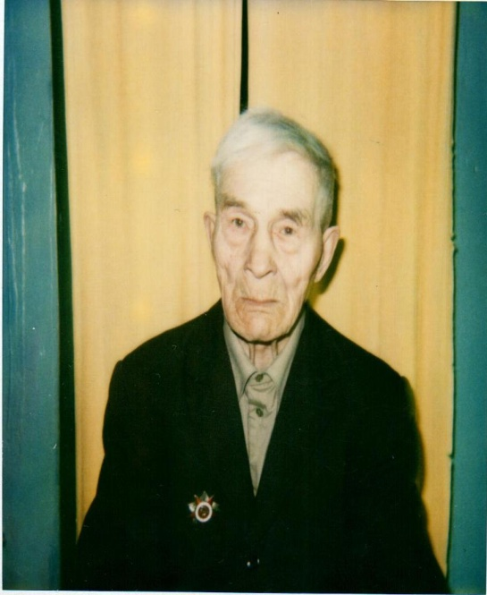
Сучков А.А.
Крестьянская хватка, смелость, твердость характера, крепкое сибирское здоровье и вера в победу помогали бить фашистских захватчиков и преодолевать все тяготы и лишения войны.
Ветераны не часто и неохотно вспоминают о тяжелых боях, когда на глазах гибли их товарищи, умирали и страдали от ран сослуживцы.
Больше рассказов было об армейском быте, о курьезных смешных случаях из суровой фронтовой жизни и мужского общения. Один из таких случаев произошел и с нашим прадедом, который в это время воевал во взводе полковой разведки под командованием лейтенанта, чеченца по национальности. Взводный любил пить очень горячий чай-кипяток и всякий раз отчитывал сослуживцев если ему подавали чуть остывшую кружку. Тогда, наш сибиряк накалил солдатскую кружку на углях костра. Обжигая пальцы, но не подавая виду разведчик сделал только два глотка, после чего вопросов о холодном напитке больше не возникало.
В августе 1944 года старшина Сучков А.А. был награжден орденом Славы 3-й степени.

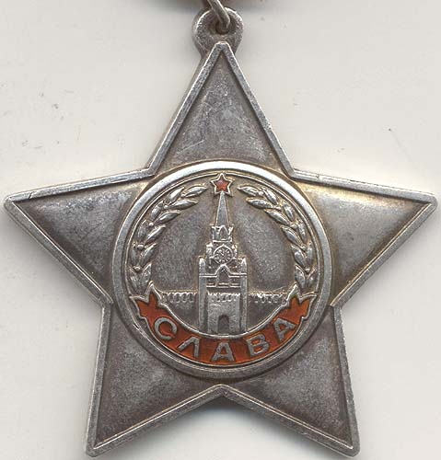

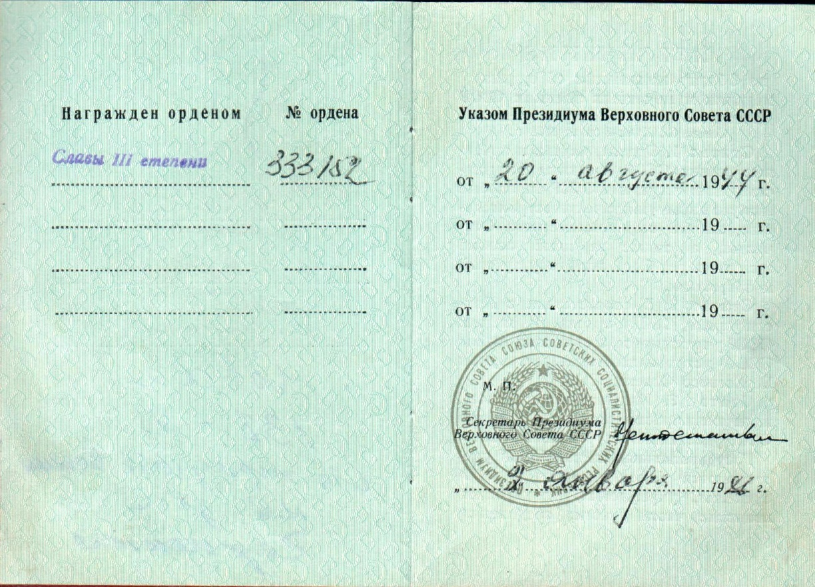

В ознаменование 40-летия Победы советского народа в Великой Отечественной войне 1941-1945 годов Сучков А.А. награжден орденом Отечественной Войны 2-й степени.

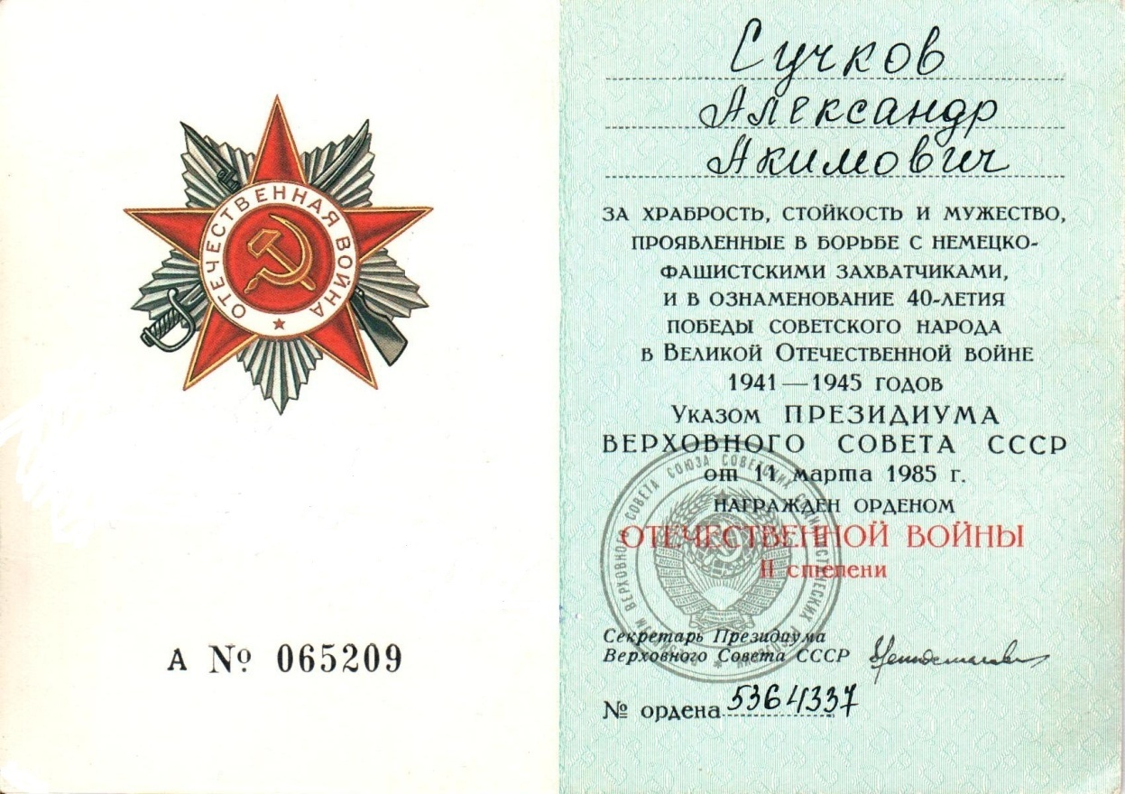

Награждался Сучков А.А. многими юбилейными медалями.

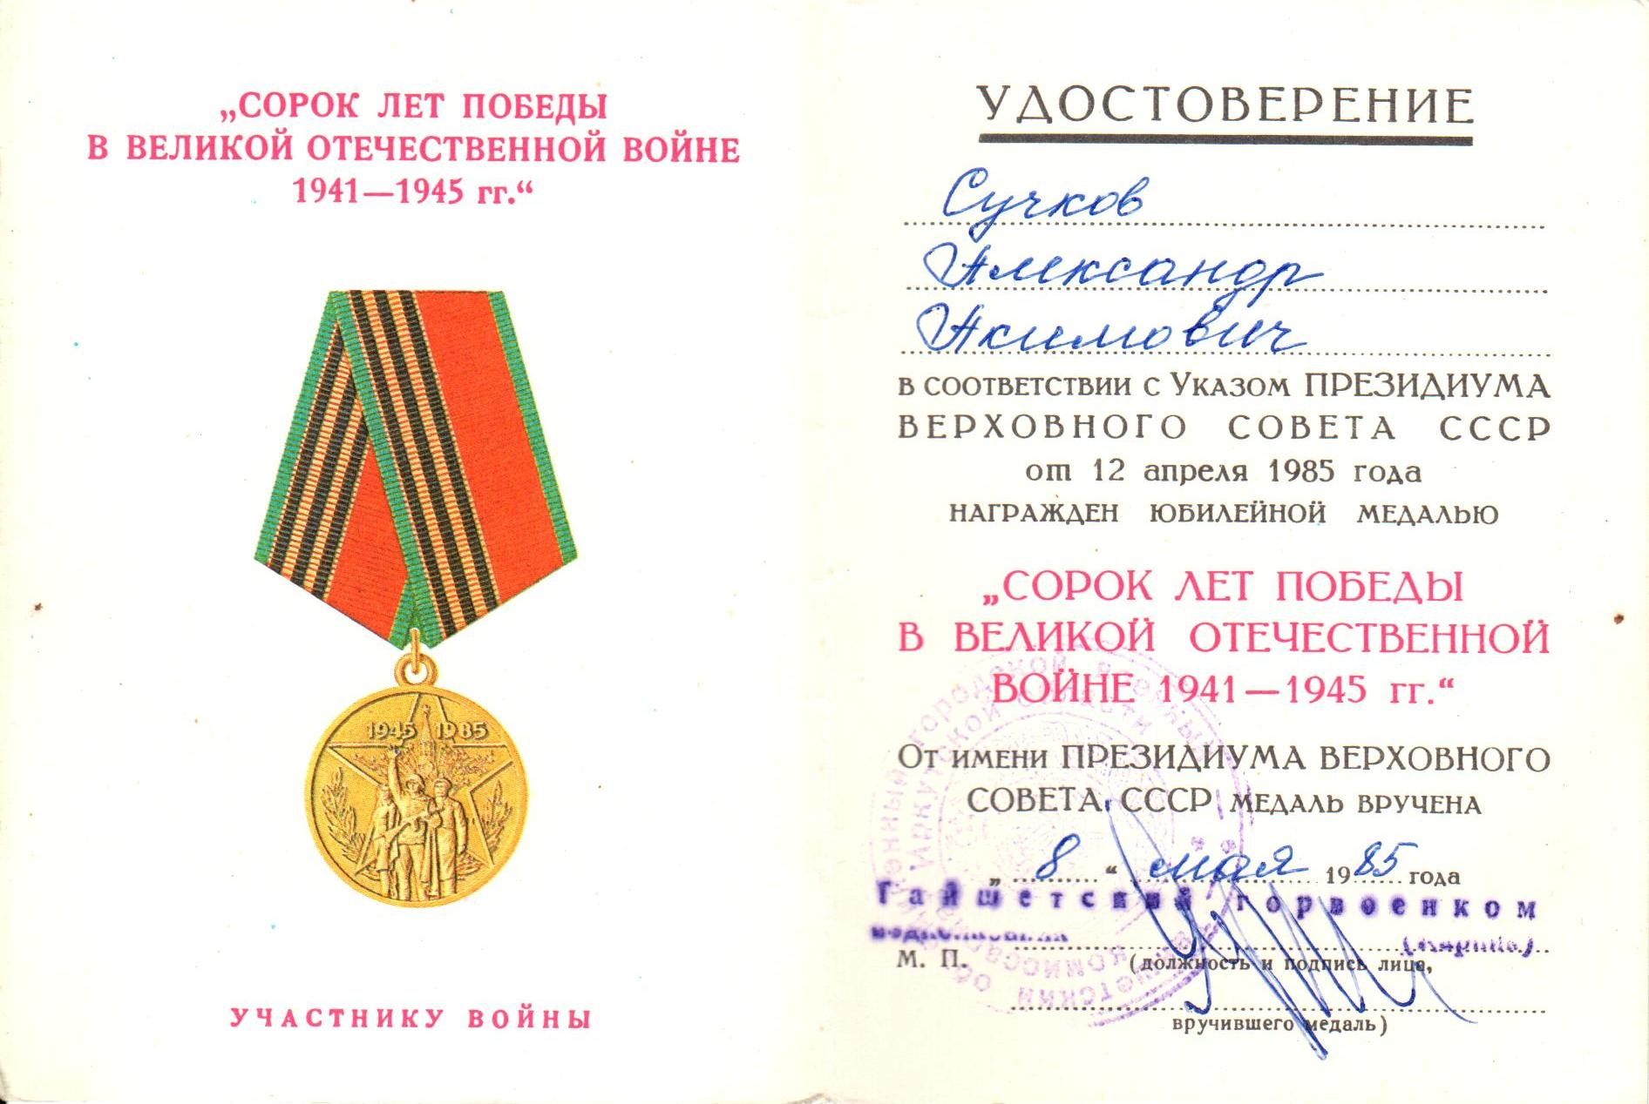

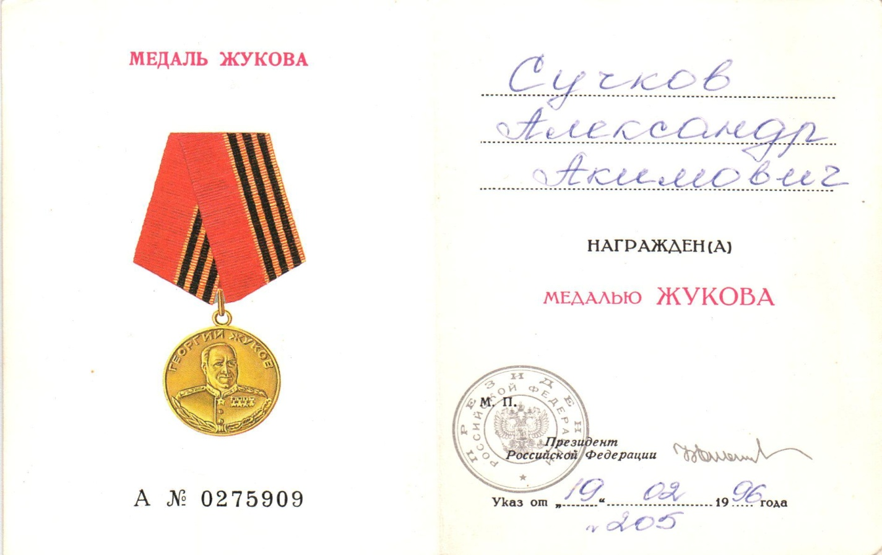

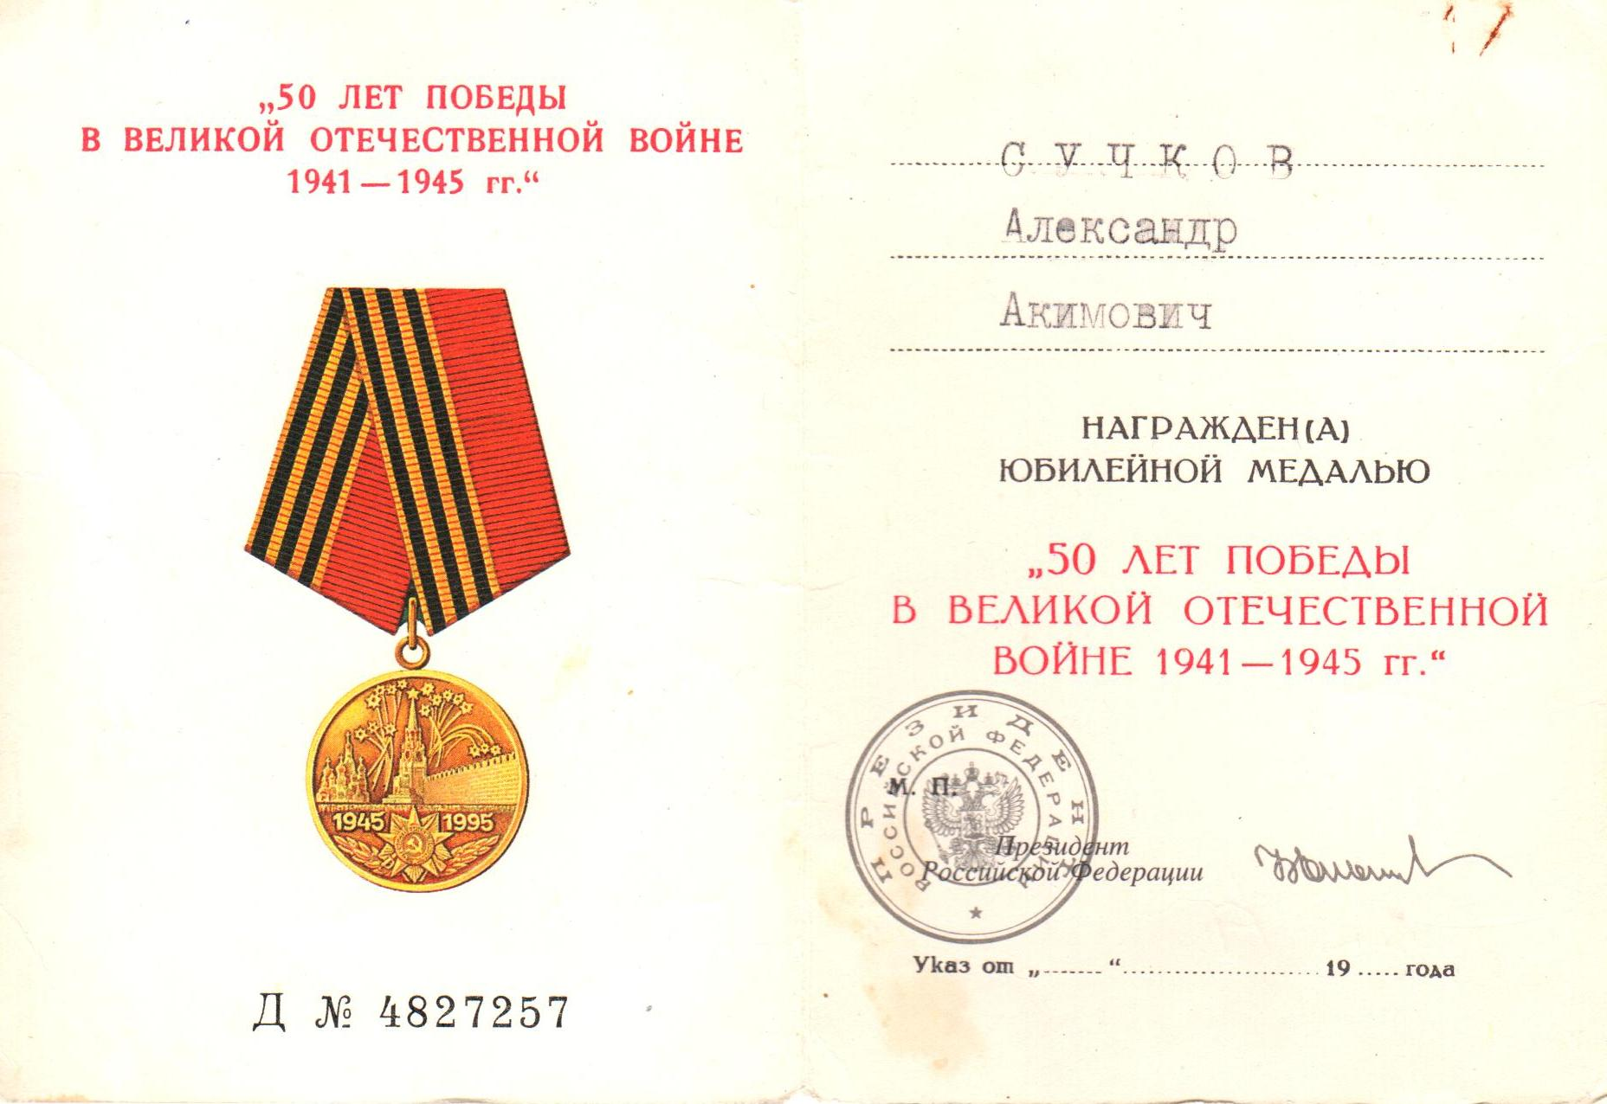

Мы гордимся военными заслугами деда и всегда будем помнить его, как смелого, доброго, скромного человека.

Наша про бабушка.

В этот юбилейный год 70-ти летия победы – нашей бабушке Сучковой Нине Георгиевне исполнилось 89 лет. Война застала ее в далеком поселке Мага Хабаровского края.

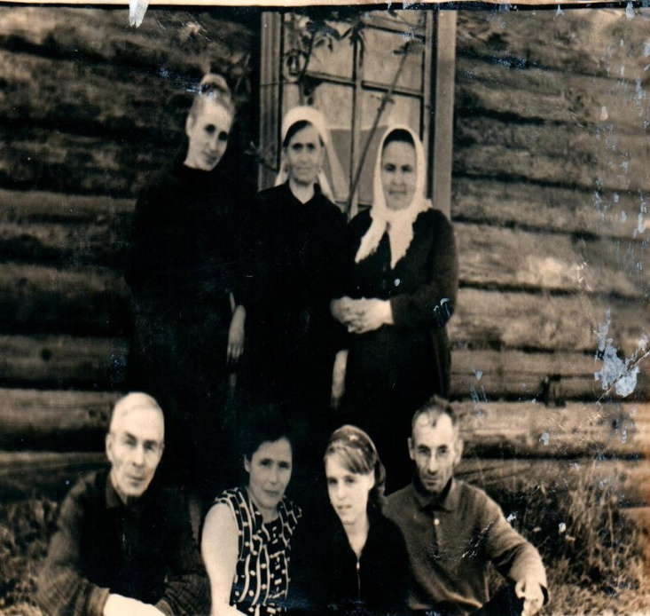
Сучкова Н.Г. (в центре фото)

Отец и старший брат ушли на фронт. Оставшись с матерью и младшей сестрой она, как и многие 15-ти летние подростки, пошла работать на лесопильный завод в цех по изготовлению ящиков для артиллерийских снарядов.
Десятичасовые и ночные смены, для хрупкой девчонки, были утомительны, валились с ног. Монотонность операции, усталость, притуплявшие бдительность, сделали свое дело. При очередной подачи заготовки - в станок попала ступня правой ноги и в таком юном возрасте девчонка стала инвалидом на всю оставшуюся жизнь.
Проклятая война принесла еще немало горя в эту семью: погиб брат, не вернулся в семью после войны отец.
Тяготы военных лет и инвалидность не сломили твердый дух молодой девушки. Нашла посильную работу, помогала матери вести домашнее хозяйство и растить младшую сестру.

В дальнейшей жизни встретилась с добрым человеком-фронтовиком. На его родине, в сибирской деревне, работали в колхозе, вели подсобное крестьянское хозяйство. Помогали получить образование дочери. Любили, заботились воспитывали внучек.

Я с такими пошел бы в разведку
Я бы в горы с такими пошел
О таких мало пишут в газетах
Им не часто сервируют стол
О таких мало сложено песен
Им не часто рифмуют стихи
И такими увы мир не тесен
Это труженики-тыловики
Они сильные скромные люди
Отхлебнувшие лиха войны
Мы их горе и труд не забудем
Им всегда будут вечно должны…
АлЧер.

Семья Чистяковых.

